

**陕 西 省 图 书 馆 学 会**

**工 作 通 讯**

**GONG ZUO TONG XUN**

**2022年第5期（总第91期）**

**（图书馆公益活动）**

内部交流 2022年10月

**☆陕西☆**

**同心共建·书香校园|图书馆进丹凤县第五小学图书捐赠公益活动**

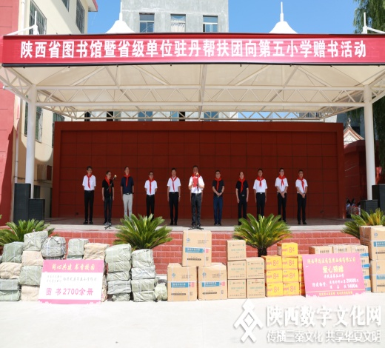6月17日上午，陕西省图书馆联合丹凤县文化和旅游局、丹凤县图书馆共同在丹凤县第五小学举办“同心共建·书香校园——陕西省图书馆暨省级单位驻丹帮扶赠书活动”，现场为丹凤县第五小学的孩子们捐赠了2700余册图书。陕西省图书馆馆长周云岳、副馆长陆路、工会主席胡竹林、借阅部主任张革联，陕西华远医药集团西安有限公司董事长张涛，丹凤县人大常委会副主任赵占良、副县长郝浩、副县长汪双友、县政协副主席张凯、县科教体局局长李瑞峰、县文旅局局长付学华，县图书馆馆长李喜存等领导出席活动。

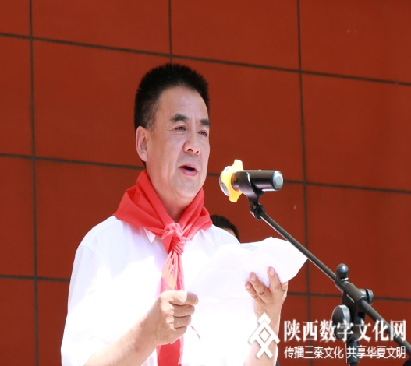周馆长在仪式上致辞，他表示脱贫不只是一个经济上的数字，更是一个包含着精神文明的综合指标，而捐赠图书就是文化扶贫的一项重要举措，希望利用图书丰富孩子们的阅读，发挥这些图书真正的作用，让孩子通过阅读开阔视野，脱离贫困，改变命运。

仪式上，省图书馆副馆长陆璐为第五小学捐赠图书2700余册，第五小学校长马平富代表全校师生接受捐赠。

马校长在答谢词中说，感谢图书馆为师生们送来宝贵的精神食粮，学校会利用好这些丰富的图书资源，充实孩子们的课外阅读，引导孩子们养成良好的阅读兴趣和阅读习惯。

此次捐赠活动所赠与的不仅是厚厚的书籍，更重要的是为孩子们开启一扇探寻知识的心灵之窗。图书将作为文化扶贫的纽带，引导孩子们“多读书、读好书”，为孩子们的理想插上书香的翅膀。 （来源：陕西文化数字网）

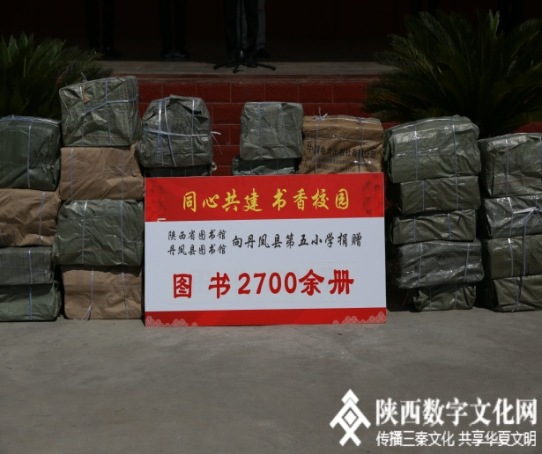

**☆重庆☆**

**赠书倡阅读 重庆图书馆公益助推民众在书香里“寻梦”**

“书中自有黄金屋，书中自有颜如玉。”一句古谚语，道尽了阅读的益处。在这个快节奏的社会里，捧着纸质书静静阅读显得愈发珍贵。

在“4·23”世界读书日到来之际，记者22日从重庆图书馆获悉，该馆自2016年起，每年坚持通过举办“行走的图书”大型公益赠书活动，倡导民众重拾油墨书香，至今已面向社会赠书约15万本。

重庆图书馆(以下简称重图)是国内大型综合性的公共图书馆，其前身为1947年设立的“国立罗斯福图书馆”，是当时中国仅有的五个国立图书馆之一。近年来，重图不断创新方式方法推进全民阅读工作，不仅“迎进来”，让民众感受图书馆的阅读氛围，还“走出去”，让更多人知晓“图书馆”，助力书香社会建设。

原创品牌活动“行走的图书”就是重图面向都市人群“走出去”的一次成功实践。2016年12月，这场被称为“重图历史上最大规模”的赠书活动，在当地各大主要商圈送出1万册图书，书籍类型涵盖亲子读物、文学历史、自然科学等，都是大数据显示借阅量较高的读物。

2017年“行走的图书”推出升级版，重图联动该市41家公共图书馆通力合作，将覆盖面扩展至各区县，足迹遍布旅游景点、公共交通站点、文化场馆等，数百个赠书点赠书逾10万册。散落在城市大街小巷的图书，串联出“书香重庆”的图景，也加快了城市构建全民阅读体系的进程。

“这一活动借用了‘读万卷书、行万里路’的理念。我们想让书‘动’起来，走到市民的中间去。”重庆图书馆副馆长张冰梅认为，自古以来，人类在书香中寻找到属于自己的“诗和远方”。 置身于繁忙都市中，民众的阅读时间大打折扣，“行走的图书”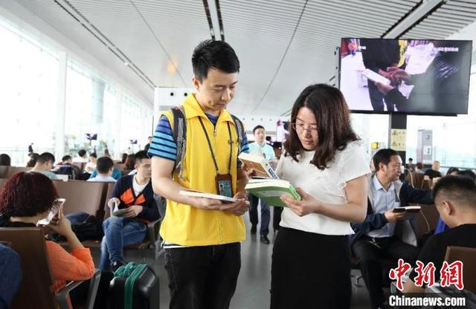就是制造一场“书香邂逅”。当身穿“黄马甲”的图书馆员及志愿者走上街头，号召大家放下手机、捧起书本，更多人因此有了阅读的机会，从而激发众人内在的阅读需求。

“通过书本了解重庆，是一次有趣的体验。”从陕西到重庆旅游的陈锐是在重庆热门景区李子坝轨道站收到赠书的。惊喜之余，他坦言还感受到了重庆的热情和人文气息，“在旅途中收到一个城市赠送的图书，感觉旅行变得多彩起来”。

除了城市，乡村也是重图“走出去”的重要目的地。据介绍，2020年起，该馆以“巴渝阅读行”送文化服务进基层活动走进重庆市近20个区县的40余所乡村小学，赠书2万余册，打通全民阅读服务的“最后一公里”。

张冰梅说，农村小学图书资源相对较为缺乏，孩子们的阅读习惯也相对较差，而小学阶段正是阅读启蒙和兴趣习惯养成的关键时期，对孩子们一生的学习和成长都十分重要。“巴渝阅读行”就是面向乡村小学生定制的阅读推广活动。

“尽管跋山涉水很辛苦，但当我们看到孩子的笑容，感受到他们的收获，一切都很值得。”张冰梅回忆，2021年冬天，在巫山县竹贤小学下庄教学点，一所学校只有3个学生。当工作人员拿出孩子们从未见过的立体绘本，听阅读老师讲述书里的故事，他们表现出的喜悦，令人难以忘怀。

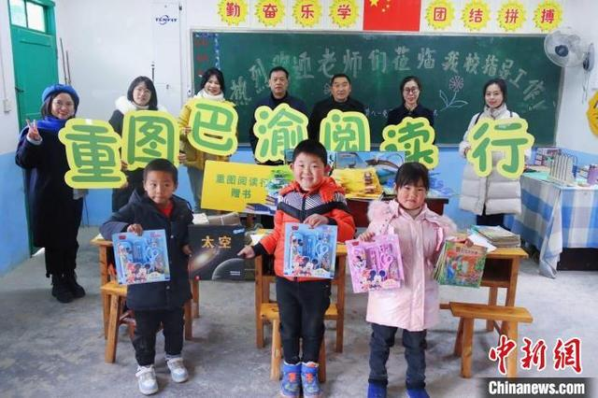在张冰梅看来，推进全民阅读需要从业人员“用心”又“用情”。立足图书馆行业特点，深入定点对接乡村小学校，因地制宜地策划具体活动方案，不仅是为了给乡村学生带去精神雨露，更是为了传递阅读新思维，让他们在平等享受文化权益和公共文化资源的同时，感知阅读的力量。正如网友评论说：“活动为乡村孩子带去的不仅是书籍，还有打开世界的一扇窗。”

“我们还要呼吁更多社会力量加入，一起做阅读‘点灯人’，共助全民阅读。”张冰梅透露，未来，重图将联合多方资源，继续创新服务形式，为偏远地区的学校开展更多赠书活动和阅读推广服务，鼓励学龄儿童丰富阅读方式，为青少年成长创造更好的阅读环境。

**☆福建☆**

**武平这间温暖公益图书馆，让孩子爱上阅读**

“眼睛到不了的地方， 文字可以。读书是门槛最低的高贵。” 近日，记者来到十方镇公益图书馆，只见小朋友们整齐坐在座位上，遨游在知识的海洋中。十方公益图书馆发起人之一——林英连老师在孩子旁边陪着看书。书架上整整齐齐地“伫立”着许多中外名著和绘本，“书山书海”散发出浓浓的书香气息。自开馆以来，许多学生前来借书、看书和写作业。图书馆成为孩子们业余时间学习“充电”的好去处。

说起图书馆的由来，林老师温柔地告诉我们，2020年春节期间，林老师和她的儿子闲聊，谈到儿子的心愿——毕业后开家公益图书馆， 让我们乡下的孩子可以跟城里的孩子一样，有个免费、舒适的环境看书 。

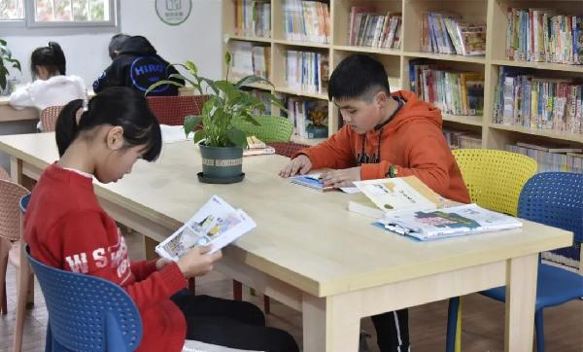2020年国庆节，林老师在中科大家长论坛发帖说了开图书馆的心愿，得到了来自全国各地的中科大家长的大力支持，并倡议马上行动，不等儿子毕业。他们还迅速捐赠了好几批新书，成为了图书馆首批上架图书。而图书馆能如期开馆且坚持下来还要感谢所有给图书馆捐款、捐书、出谋献策的爱心人士。 十方公益图书馆是由全国各地的爱心人士共同建成的爱心图书馆。

据悉，十方公益图书馆从最开始的3000余册图书增加到现在有5000多册。日常主要由林老师与前来阅读的读者小志愿者进行管理。读者范围也从开馆之初的镇上扩展到周围的村庄，现如今固定读者400多位，读者遍及十方19个村和周围乡镇。图书馆每个月都收到来自许多爱心人士或企业的捐书或捐款，通过汇集全国各地50人用每月捐50块钱这种细水长流的方式维持着图书馆的运行建设。

图书馆近期新配备了投影仪等设备，满足孩子们的多样化需求。十方公益图书馆以乡村图书馆为平台，开展阅读推广活动，满足村民就近阅读的需求以及儿童青少年素质教育的需要，让更多人受益并因此带来更多美好的改变。

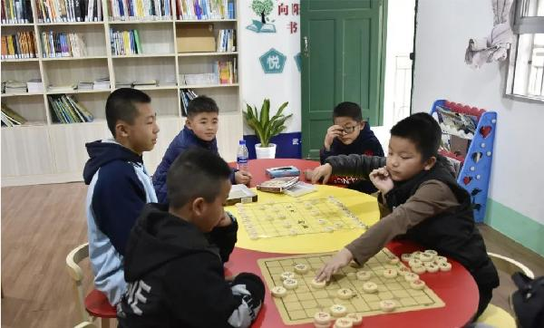图书馆的阅读室外还有一面心愿墙，上面有好多读者写下的心愿与心里话。林老师和我们说起一个温暖小故事，她有次无意间看到心愿墙上有位读者的话语有些轻生的想法，她便记在了心上。通过两天细心的借书笔迹比对终于找出了这位读者，与之谈心得知是因为父母最近争吵得凶，加上自己升学压力大，撑不下去了...林老师知道后与其父母取得了联系，并经常与他谈心开导，最后这位读者走出心霾并考上了一所不错的大学。 就是这些热爱阅读的可爱读者们，温暖着这间小小的图书馆，也让林老师坚持创办公益图书馆的道路充满光明与希望。

十方公益图书馆负责人 林英连：“现在图书馆的读者很多了，今年就想着能不能多开展活动，请比较专业的老师来给我们的家长、孩子做一些与教育相关的讲座活动。我们的初心就想着让我们乡下的孩子可以跟城里的孩子一样，也有一个免费的舒适的地方看书，现在比原来预想的还要好。我们希望图书馆能够越来越好，能够帮助更多的孩子。”

以十方镇公益图书馆为范本，武平县各乡镇社区也都陆续有了这样的公益图书馆，让图书馆点亮乡村孩子们的未来,让阅读陪伴孩子们成长。 让孩子拥有打开世界的一扇窗，用一本书换一个梦。

**☆山东☆**

**青岛市图书馆推出中秋主题系列公益文化活动**

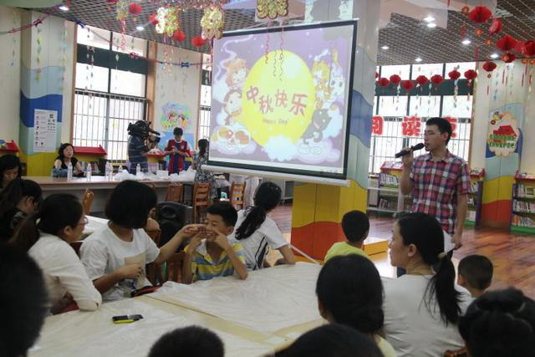为进一步弘扬中华优秀传统文化，中秋节来临之际，青岛市图书馆将通过线上、线下渠道，以阅读分享、讲座吟诵、主题展览等形式，推出“我们的节日·中秋”系列公益文化活动，让读者朋友在图书馆的书香中欢度中秋，并以此引领传统文化阅读新风尚。

为增添中秋佳节的书香氛围，9月9日，青岛市图书馆将在24小时自助图书馆，举办“全民阅读 书香青岛——新时代青年说阅读分享会”活动，引导市民以书会友，交流读书心得；当天，该图书馆还将在“自然·多维阅读空间”举办“中秋民乐鉴赏会”活动，带小读者们在民乐的演奏中感受图书馆浓厚的书香氛围。

为弘扬中秋传统文化，9月9日，青岛市图书馆尼山书院将在西楼408教室举办传统国学吟诵讲座活动；9月10日，在西楼502室举办“我们的节日·中秋”——非遗缠花体验活动；9月11日，在西四楼非遗阅读馆推出古琴公益课活动。另外，9月10日到11日，青岛市图书馆还将在市图书馆微信公众号上推出青图云讲座之《春江花月夜》伴你吟诗赏月、跟齐鲁风老师学儒学等活动，让大家在线上感受别样的中秋文化。

为歌颂祖国大好河山、展现人民幸福生活，9月9日，青岛市图书馆将在微信公众号上推出“丹枫迎秋 桂香满城——中秋传统美食展”活动；在西一楼展厅举办的“旅游中国风光人文摄影作品展”活动，也将持续至9月12日，让读者朋友们可以跟随摄影者的脚步，在展览中感受传统文化的魅力。

**共沐书香 传递爱心——德州市科协开展2022年公益捐书活动**

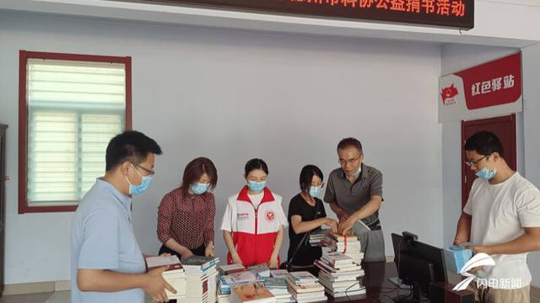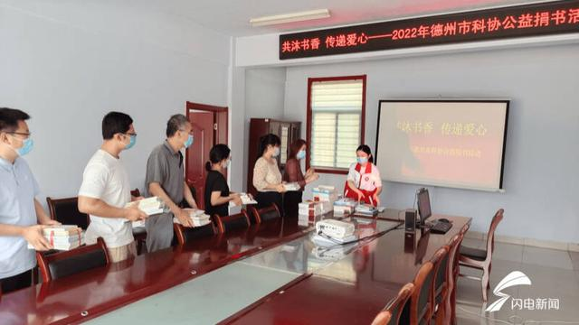书籍是知识的源泉，是开启智慧的钥匙。为了满足社区居民日益增长的获取知识的需要，充实社区图书馆的藏书资源，提高居民的科学文化素养，营造全民阅读的良好氛围，6月15日，德州市科协在长河街道德馨社区开展“共沐书香，传递爱心”公益捐书活动。

活动中，德州市科协全体机关干部把部分有意义的或闲置的书籍捐出来与社区居民共同分享，在节约资源、物尽其用的同时，让更多的社区居民能够阅览到更多书籍。奉献不论多少，捐赠不分先后，涓涓细流，汇聚成海。

此次活动共向德馨社区免费捐赠各类书籍200余册，类型包含捐献了科普、历史、文学、画册、辅导读物、音像资料等。捐书活动结束之后，德馨社区工作人员与市科协工作人员一同对捐献书目进行归档整理，并充实进社区图书馆内。

德州市科协将继续履行传播科学思想、提高科学素质、普及科学知识的职能，用文化力量启智润心，让书香飘洒州城。

**☆湖北☆**

**以书为媒 传递爱与温暖——武汉大学图书馆向清晨公益爱心捐书行动**

 2022年7月6日，武汉大学图书馆爱心捐书公益活动走进清晨公益，向清晨公益捐赠如《家庭》《当代》《大自然探索》《读者》等各类书籍共计1400多本，充实清晨公益科普馆藏书资源，不仅为我们服务的精康人士传递知识的力量与温暖，更为他们播下爱心与梦想的种子。

活动中，武汉大学图书馆工作人员和学生志愿者等把目前闲置且有阅读价值的书籍进行打包，在节约资源、物尽其用的同时，能让更多的长期居家的康复者能够阅览到更多书籍。

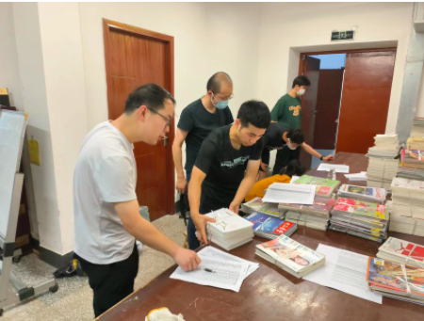在我们服务的过程中发现近60%的康复者因为疾病、社会歧视、自身的病耻感，长期封闭在家，不与社会接触，缺乏正常的社会交往。清晨公益自去年6月份打造的“心灵愈所”科普馆为我们康复者提供了一个开放的空间，他们可以来科普馆阅览书籍，并在这里和其他康复者交流各自的成长空间，也可以了解关于疾病防治的专业知识，书是媒介也是桥梁，康复者亦可把喜欢的书籍借

捐书活动结束之后，清晨公益的工作人员和志愿者们一同对捐献书目进行归档整理，并充实关爱精神障碍康复者，要从不歧视做起，以“正常化”作为康复服务理念。后期我们也会通过这批书籍开展流动科普活动，通过上门捐赠、募捐和义卖等多种形式一起携手各界人士唤醒普通公众的精神健康意识，将精神健康的知识普及给更多有此需要的大众，让我们一起共同关爱他们。

清晨公益将继续履行自身的责任、提升精神康复者及其家属的疾病接纳和社会融合、普及更多的精神健康的知识，用文化力量启智润心，让书香飘洒“心灵愈所”。

**☆宁夏☆**

**中秋赏“阅” 书香有约 | 固原市图书馆举办中秋节主题公益活动**

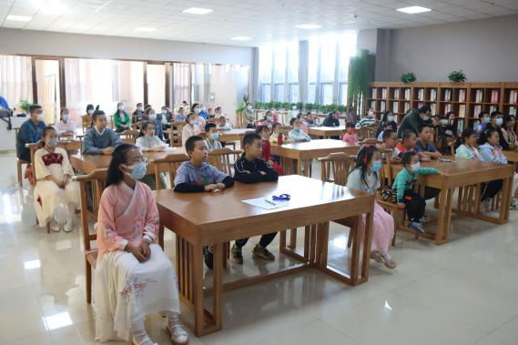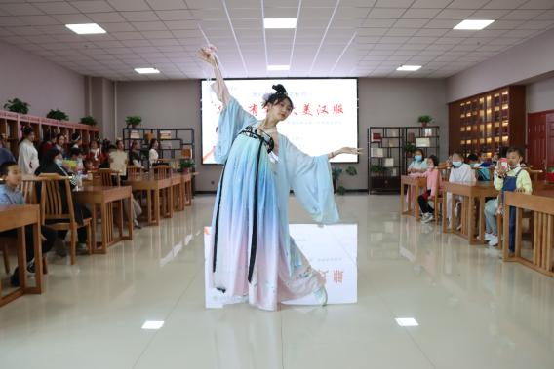为大力弘扬中华优秀传统文化，培育和践行社会主义核心价值观，充分发掘传统节日文化内涵，丰富广大读者节日文化生活，中秋节假日期间，市图书馆举办了“我们的节日——中秋节”主题系列公益活动，为广大读者营造了欢乐、温馨和谐的节日氛围。9月10日上午，市图书馆在三楼国学堂举办了“华夏有衣，大美汉服”为主题的中华传统服饰文化、中华文明礼仪讲解展示活动。主持人从汉服的概念和特征、汉服的演变与消失、现代汉服体系、汉服复兴的意义、汉服的传承与发展、传统文化礼仪六个方面系统介绍中国传统服饰文化，阐述了服饰背后蕴含的丰富文化寓意和精神内涵。讲解结束后，还进行了汉服走秀展示，让现场参与互动读者近距离感受到汉服汉礼的魅力与风采。9月10日下午，举办了传统文化公益讲座，邀请宁夏师范学院研究生院院长虎维尧教授为现场读者授课。讲座以《时间·文化·文学——由中秋团圆谈文学的意义》为主题，通过对中华经典古诗词、中秋节的来历及习俗的深入讲解，阐释了时间的流动、文化的内涵及文学的意义等，教授精彩的讲座，对现场读者产生了很大的启发，大家纷纷表示受益匪浅。活动最后，图书馆为在场读者赠送了精美书签及文创手提袋，并合影留念。今年的中秋节恰逢教师节，9月10日当天，市图书馆还开展了教师节送福利活动。凡是进入图书馆的教师读者，凭教师资格证免押金办理读者证，并免费送出奶茶或咖啡1杯，受到了广大教师读者的欢迎。市图书馆通过举办中秋节主题公益活动 ，让广大读者充分了解了传统节日文化的内涵，更好地弘扬了中华传统文化，营造了欢乐、温馨和谐的节日氛围。今后，市图书馆将在不同的节庆日、纪念日期间，策划举办丰富多彩的主题阅读推广活动，深入挖掘和弘扬中华优秀传统文化，使图书馆成为培育和践行社会主义核心价值观、传播富有魅力的文化基因和民族记忆的重要阵地。

**☆吉林☆**

**公益捐助，爱心圆梦 ——长春市图书馆“义务小馆员”**

**文化志愿者 开展节日关爱行动**

导读：为引导青少年通过参与文化志愿服务活动，培养关爱他人、关心社会的意识，充分发挥文化志愿服务培养时代新人、弘扬时代新风的重要作用。国庆节期间，长春市图书馆、长春市图书馆关工委开展“书润童心文化筑梦”青少年文化志愿者节日关爱行动，号召“义务小馆员”把自己家中闲置的图书、文具等物品捐赠出来送给贫困家庭的孩子。

活动通知一经发出就得到了长图“义务小馆员”文化志愿者的积极参与，小志愿者孙同学的家长说：

为引导青少年通过参与[文化](http://www.chnlib.com/wenhuadongtai/)志愿服务活动，培养关爱他人、关心社会的意识，充分发挥文化志愿服务培养时代新人、弘扬时代新风的重要作用。国庆节期间，长春市[图书馆](http://www.chnlib.com/tags/tags-%E5%9B%BE%E4%B9%A6%E9%A6%86-0.html)、长春市图书馆关工委开展“书润童心 文化筑梦”青少年文化志愿者节日关爱行动，号召“义务小馆员”把自己家中闲置的图书、文具等物品捐赠出来送给贫困家庭的孩子。

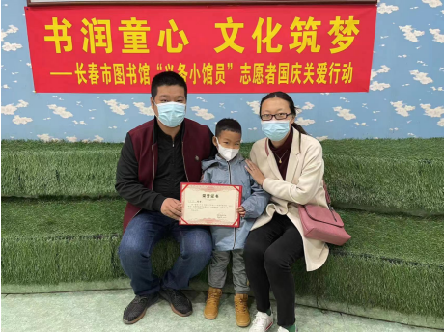活动通知一经发出就得到了长图“义务小馆员”文化志愿者的积极参与，小志愿者孙同学的家长说：“这个活动太好了，能够让闲置物品再次利用，倡导绿色环保，同时还能让孩子们奉献爱心，帮助他人。真是一举多得！”国庆节期间，长春市图书馆青少部陆陆续续来了20余位小志愿者参与捐赠。累计募捐到图书300余册、书包13个、文具30余件、玩具50余件。

青少年文化志愿者节日关爱行动，是长春市图书馆在中宣部志愿者服务促进中心和文化和旅游公共服务司指导下实施的“书润童心 文化筑梦”青少年文化志愿服务项目中的一项内容，每逢节日开展捐赠活动，再通过一定的方式将所有捐赠的物品送给贫困儿童，让这些带着爱的物品温暖更多的孩子。这项活动还是长春市图书馆关工委为深入开展“圆梦桥”活动推出的服务项目。活动不仅为贫困家庭的孩子搭建了扶贫助学之桥，还在参与活动的小志愿者心中种下爱的种子，起到了助推青少年健康成长成才的

积极作用。希望更多的青少年加入长图“义务小馆员”文化志愿服务队伍，传递爱心，温暖他人，做德智体美劳全面发展的社会主义合格建设者和可靠接班人。（来源：长春市图书馆）

**☆贵州☆**

**贵阳市图书馆派员参加“爱心儿童节·温情永相伴”公益活动**

2022年6月1日，“爱心儿童节·温情永相伴”公益活动在贵州省康复医院举行，农工党贵州省委会及多家社会团体组成30多人的慰问团，贵阳市图书馆的农工党员刘敏、陈晓晖参加。慰问团向接受治疗的孩子们捐赠了图书135册，期刊120册，在儿童节为孩子们送去节日的问候，向一线康复工作者表示衷心的感谢。

在贵州省康复医院党支部书记杜飞鹏及科室负责人的陪同下，对医院各科室进行参观走访。走访中，大家对特殊儿童群体有了更深入的认识。

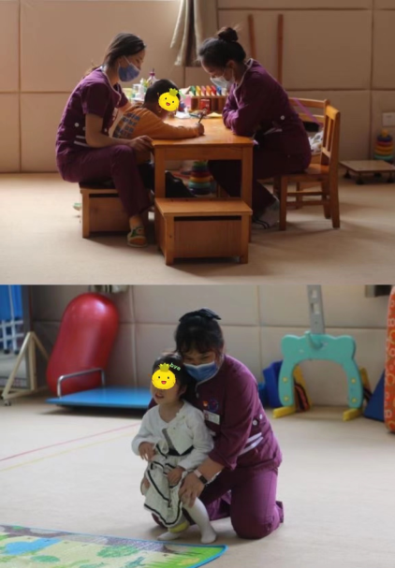时值六一儿童节，为给孩子们带去更多欢乐，引导他们积极、乐观、向上的精神，由来自多家单位的慰问团演员和医院的特殊儿童及家长共同开展的文艺汇演精彩上演。歌曲、舞蹈、演奏、武术、木偶剧、朗诵、水晶球及腹语表演……随着一个个精心准备的节目的上演，一阵阵掌声经久不息，让到场人员感受到满满的爱意。

活动结束后，慰问团成员给儿童康复科的小朋友们送上了节日的礼物，祝愿他们节日快乐。看着那一个又一个天真可爱的笑容，还有那无法言语的感恩，在孩子们挥手的瞬间，大家的心都被暖化了。

此次特殊的慰问，不仅给孩子们带来了丰富的节日礼物，也让爱心人士获得心灵的温暖。儿童是祖国的花朵，关注儿童健康成长是全社会的责任。贵阳市图书馆力求为惠及更多特殊儿童，用心点燃希望，让爱传播人间。